# 票小秘—短信及推送服务接口调研

# 申明

本文档属于上海数凹科技有限公司秘密(confidence)级别，只限于内部使用。如果违反，公司将保留追究泄密的权利。

|  |  |  |
| --- | --- | --- |
| 日期 | 作者 | 备注 |
| 2016-07-20 | FuChangsheng | Create the doc |
|  |  |  |

目录

票小秘—短信及推送服务接口调研 1

申明 2

1 阿里大鱼短信接口 5

1.1 价格 5

阿里大鱼收取哪些费用？ 5

阿里大鱼的收费方式？ 5

如何充值？ 5

1.2 服务器端接口 6

1.3 开发便利性 7

1.4接口稳定性 8

2 阿里云推送 9

2.1 价格 9

2.2 接口及SDK 11

2.2.1 服务器端接口 11

2.2.2 IOS及Android端SDK 12

2.2 开发便利性 12

# 阿里大鱼短信接口

[接入指南](https://doc.alidayu.com/doc2/detail.htm?spm=a3142.7395905.1999205496.27.eFp0AC&treeId=135&articleId=104430&docType=1)

使用流程：

1.首先登录阿里大鱼官网，注册成为开发者。

2.查看阿里大鱼的API文档

3.下载阿里大鱼的SDK(添加应用)

4.调用API

## 价格

### 阿里大鱼收取哪些费用？

阿里大鱼只收取通信能力的使用消费，如发送短信1000条、语音呼叫2000分钟的费用。阿里大鱼不收取接口调用、发票相关的额外费用。

### 阿里大鱼的收费方式？

阿里大鱼采用按需付费，无保底消费的收费方式。使用阿里大鱼服务前需要预付充值，产生消费后根据使用量实时扣款。

### 如何充值？

进入阿里大鱼--管理中心--账户管理即可进行充值。1元起充，单笔上限设置99万，单天累计500万。

充值只支持支付宝余额支付（可用非绑定的的任意支付宝余额进行支付），充值不会扣您的手续费，请确保支付宝余额大于等于您想充值的金额。

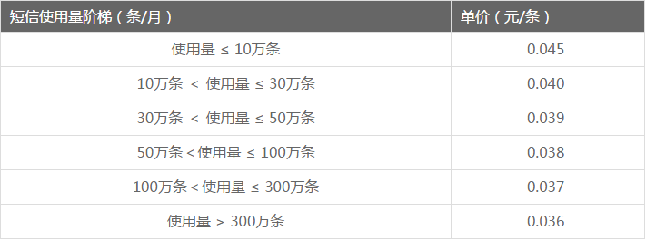**短信服务价格见下表：**

## 服务器端接口

[API文档地址](https://api.alidayu.com/doc2/apiDetail?spm=a3142.8065892.1999205497.19.CxG6Or&apiId=25450)

[通过阿里大鱼平台用nodejs发短信（1）](http://cnodejs.org/topic/569077aec2289f51658f08c8)

[通过阿里大鱼平台用nodejs发短信（2）](https://www.npmjs.com/package/alidayu-node)

向指定手机号码发送模板短信，模板内可设置部分变量。使用前需要在阿里大鱼管理中心添加短信签名与短信模板。测试时直接使用正式环境HTTP请求地址.

详细参数见[阿里大鱼短信发送API情况](https://api.alidayu.com/doc2/apiDetail?spm=a3142.8065892.1999205497.19.CxG6Or&apiId=25450)。

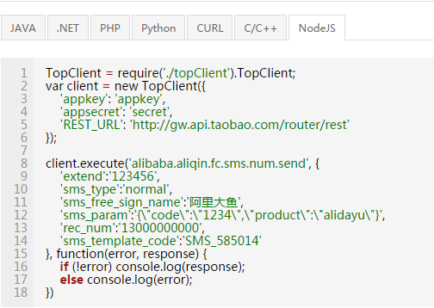NODE.JS 请求示例：

**正常响应示例**：（默认是XML格式，异常示例及错误码详见[阿里大鱼短信接口示例](https://api.alidayu.com/doc2/apiDetail?spm=a3142.8065892.1999205497.19.CxG6Or&apiId=25450)）。

## 开发便利性

使用官方SDK调用起来很方便，[SDK使用说明](https://api.alidayu.com/doc2/detail.htm?spm=a3142.7629140.4.31.BC0vcl&treeId=1&articleId=101618&docType=1)。

## 1.4接口稳定性

阿里大鱼短信2015年成功支撑双十一短信业务，每秒8万次短信发送，短信到达率96%。

另外，有开发人员反映测试的时候一是审核较慢，需要催客服。二是偶尔会出现短信到达用户耗时长的情况。

# 阿里云推送

快速开始见（**mobilepush-quick-start-cn-zh.pdf**）或[快速开始](https://help.aliyun.com/document_detail/30054.html?spm=5176.doc30097.6.98.vmT3pn)

阿里移动推送（Alibaba Cloud Mobile Push）是基于大数据的移动智能推送服务，帮助App快速集成移动推送的功能。

支持全量推送、设备号推送，账户号推送；同时支持通知（Notification）和应用内消息的推送；api多语言，接口灵活。

## 价格

[价格详细](https://help.aliyun.com/document_detail/35315.html?spm=5176.doc35316.6.95.r8TtC3)

**（1）计费对象**

移动推送计费对象为App。同一用户账户创建多个App时，每个App单独计费。

**（2）计费粒度**

移动推送计费粒度为终端个数（精确到1个）。

**（3）计费周期**

当前每天结算一次,当日账单一般次日凌晨3点左右生成，请以账单实际生成时间为准。

对于流量包套餐，每天会尝试从流量包中扣除已消费的有效推送去重设备数,超出部分按照按量付费方式收费。对于按量付费，每天会根据实际消费的有效去重设备数扣费。

**（4）免费阈值**

对于每个App，月有效推送去重设备数小于5万的情况免费。

**（5）商业化期计费方式说明**

移动推送商业化期提供流量包套餐、按量付费两种方式，两种计费方式及相互转化方式说明如下：

**去重设备数： 自然月内向同一设备多次推送，只记为一个设备**。

| **套餐编号** | **有效期(月)** | **月有效推送去重设备数(万）** | **价格(元)** |
| --- | --- | --- | --- |
| 1 | 3 | 1 | 500 |
| 2 | 3 | 10 | 4,500 |
| 3 | 3 | 100 | 32,500 |
| 4 | 3 | 500 | 130,000 |

**流量包套餐（预付费）**

**按量付费（后付费）**

| **计量单位(月有效推送去重设备数)** | **价格(元)** |
| --- | --- |
| 1 | 0.06 |

## 2.2 接口及SDK

### 2.2.1 服务器端接口

需要推送通知时，调用ONEAPI的相关方法对目标设备进行推送，具体使用见文档（**mobilepush-api-reference-cn-zh.pdf**）或[OpenAPI文档](https://help.aliyun.com/document_detail/32402.html?spm=5176.doc30092.6.124.bmule6)。

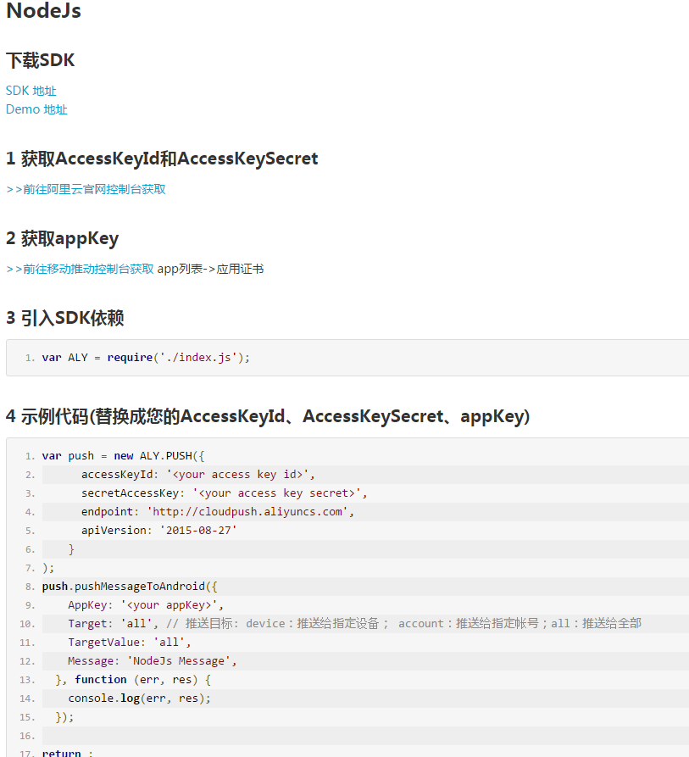**Node.Js示例：**

### 2.2.2 IOS及Android端SDK

见开发文档（**mobilepush-sdk-cn-zh-Android&ios.pdf**）或[APP SDK手册](https://help.aliyun.com/document_detail/30064.html?spm=5176.doc32402.6.132.PG8nL9)。

## 开发便利性

[国内各个推送平台的使用感受（1）](http://www.v2ex.com/t/170370)